ЧЕЛЯБИНСКАЯ ОБЛАСТЬ

АДМИНИСТРАЦИЯ
ЗЛАТОУСТОВСКОГО ГОРОДСКОГО ОКРУГА
ПОСТАНОВЛЕНИЕ

11.11.2025 г. | № | 427-П/АДМ
г.Златоуст
О внесении изменений
в постановление Администрации Златоустовского городского округа
от 30.07.2015 г. № 297-П
«Об утверждении Положения
о комиссии по оценке последствий принятия решения о реорганизации или ликвидации муниципальных образовательных организаций Златоустовского городского округа
и её состава»

В целях уточнения состава комиссии по оценке последствий принятия решения о реорганизации или ликвидации муниципальных образовательных организаций Златоустовского городского округа,
ПОСТАНОВЛЯЮ:
1. Приложение 2 к постановлению Администрации Златоустовского городского округа от 30.07.2015 г. № 297-П «Об утверждении Положения
о комиссии по оценке последствий принятия решения о реорганизации
или ликвидации муниципальных образовательных организаций Златоустовского городского округа и её состава» (в редакции от 13.10.2015 г.
№ 391-П, от 09.11.2016 г. № 490-П, от 10.04.2017 г. № 141-П, от 15.12.2017 г.
№ 561-П, от 25.10.2018 г. № 441-П, от 09.11.2020 г. № 470-П/АДМ,
от 03.03.2021 г. № 108-П/АДМ) изложить в новой редакции (приложение).
2. Пресс-службе Администрации Златоустовского городского округа (Семёнова А.Г.) разместить настоящее постановление на официальном сайте Златоустовского городского округа в сети «Интернет».
3. Организацию выполнения настоящего постановления возложить
на начальника муниципального казенного учреждения Управление образования и молодежной политики Златоустовского городского округа Рогова С.Ю.
4. Контроль за выполнением настоящего постановления оставляю
за собой.
Заместитель Главы  Златоустовского городского округа по социальным вопросам | 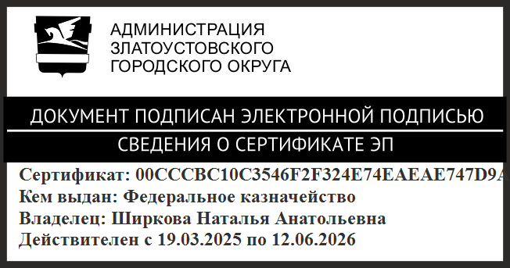 | Н.А. Ширкова
ПРИЛОЖЕНИЕ
Утверждено
постановлением Администрации
Златоустовского городского округа
от 11.11.2025 г. № 427-П/АДМ

Состав
комиссии по оценке последствий принятия решения о реорганизации
и ликвидации муниципальных образовательных организаций
Златоустовского городского округа

Ширкова Н.А. | - | заместитель Главы Златоустовского городского округа  по социальным вопросам, председатель комиссии
Анисимов Ю.А. | - | заместитель начальника муниципального казенного учреждения Управление образования и молодежной политики Златоустовского городскогоокруга  по безопасности и хозяйственному обеспечению
Бухмастова Е.В. | - | начальник управления начального, общего и среднего образования Министерства образования и науки Челябинскойобласти (по согласованию)
Дзюбенко А.Р. | - | председатель Городского Профсоюзного комитета работников образования
Ионова Н.В. | - | заместитель начальника муниципального казенного учреждения Управление образования и молодежной политики Златоустовского городскогоокруга по общим вопросам по реализации образования
Лаптева Е.А. | - | начальник дошкольного отдела муниципального казенного учреждения Управление образования  и молодежной политики Златоустовского городского округа
Петрова Е.В. | - | начальник отдела организационного и правового обеспечения муниципального казенного учреждения Управление образования и молодежной политики Златоустовского городского округа
Рогов С.Ю. | - | начальник муниципального казенного учреждения Управление образования и молодежной политики Златоустовского городского округа
Турова Е.В. | - | председатель Комитета по управлению имуществом Златоустовского городского округа
Шемякина Т.А. | - | начальник отдела развития воспитания  и дополнительного образования муниципального казенного учрежденияУправлениеобразования  и молодежной политики Златоустовского городского округа
Шилова В.Х. | - | начальник отдела общего образования муниципального казенного учреждения Управление образования  и молодежной политики Златоустовского городского округа
 | - | представитель Совета родительской общественности  (по согласованию)
 | - | руководитель реорганизуемой или ликвидируемой муниципальной образовательной организации  (по согласованию)

